SEDE PRINCIPAL
C/ Fray Bernardo Martinez Noval S/N
04006 Almeria
950 225966 / 664828566 / 658773196
administracion@limpiezasindalicas.com
www.limpiezasindalicas.com

ALBORAN MOTOR,S.L.
CTRA. NACIONAL 340, KM 446, Nº 59
04230-HUERCAL DE ALMERIA
ALMERIA

A/A.: Jesus Segura Tlf.: 608788158
Email: jesus.segura@alboran.toyota.es

En Almería , a 15 de enero de 2024

Muy sres. Nuestros:

En la medida de atender las necesidades de limpieza de sus instalaciones apreciadas a través del análisis realizado , tenemos la satisfacción de ofrecerles nuestra oferta mediante el presupuesto anexo , confiando en que éste sea de su agrado.

Sin otro particular y poniéndonos a su disposición para cuantas aclaraciones precisen al respecto , aprovecho la ocasión para saludarles atentamente.

En espera de sus noticias , atentamente

Fdo.: Carmen Segovia
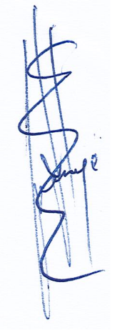

Dpto. Comercial

ALBORAN MOTOR,S.L.
CTRA. NACIONAL 340, KM 446, Nº 59
04230-HUERCAL DE ALMERIA
ALMERIA

A/A.: Jesus Segura Tlf.: 608788158
Email: jesus.segura@alboran.toyota.es

Almerìa, a 15 de enero de 2024

PRESUPUESTO Nº.- 15012024


PRESUPUESTO DE LIMPIEZA PUNTUAL

( Anteriormente ocupado por una base de Cristal donde se exponían vehículos)

DESCRIPCIÒN DE ACTUACIÒN DE LIMPIEZA:

- Fregado de trozo de suelo situado en el segundo nivel de exposición, mediante máquina rotativa.

IMPORTE ECONOMICO 104,00 €
El I.V.A. se incrementarà al emitir la correspondiente factura.

2:00 h. maquinaria rotativa x 25,00 € = 50,00 €
2:00 h. mujer x 18,00 € = 36,00 €
1:00 h. despazamiento = 18,00 €

